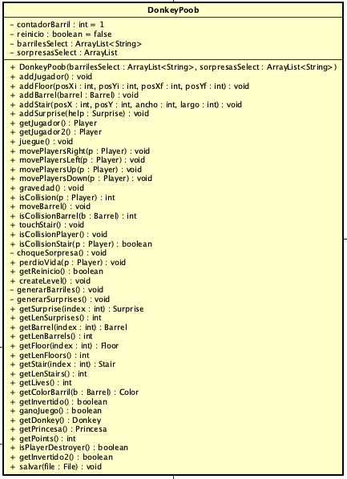

- Ciclo uno:
  - Agregar jugador
  - Agregar plataformas
  - Agregar escaleras
  - Dibujar elementos
- Ciclo dos:
  - Mover jugador
  - Gravedad
  - Generar colisionadores con plataformas
  - Crear nivel
- Ciclo tres:
  - Agregar barriles : Se prueba con barril amarillo.
  - Generar colisionadores con barril
  - Agregar clase sorpresas.
  - Agregar sorpresa cereza y manzana
  - Generar colisionadores con sorpresas
- Ciclo cuatro:
  - Extender barriles:
    - Barril azul
    - Barril Rojo
    - Barril verde
  - Extender sorpresas
    - Vida
    - Hongo
    - Martillo
- Ciclo cinco:
  - Detectar que gano
  - Detectar que perdio
  - Visualizar puntajes y vida
- Ciclo 6:
  - Multijugador
  - Serlializacion

1. ¿Cuál fue el tiempo total invertido en el laboratorio por cada uno de ustedes? (Horas/Hombre)
● Carlos Andres Ramirez Torres 100 horas
2. ¿Cuál es el estado actual del proyecto? ¿Por qué?
● incompleto, tiempo,
3. Considerando la práctica XP del laboratorio ¿por qué consideran que es importante?
● Simplicidad, ya que mediante la implementación de código simple obtuve resultados correctos.
4. ¿Cuál considera fue su mayor logro? ¿Por qué? ¿Cuál consideran que fue su mayor problema? ¿Qué hicieron para resolverlo?
● Lograr realizar el juego lo mas cercano al original en funcionalidades para un solo jugar.
5. ¿Qué hicieron bien como equipo?
● Planificar el tiempo y autoevaluar mi proceso

